Manual de Usuario

Índice
Sumario
Índice 1
Pacientes 2
Registrarse 2
Agendar un turno 2
Recordatorios 3
Cancelar un turno 3
Historias clínicas 3
Prestadores 4
Registro 4
Horarios / Tipos de consulta 4
Días no laborables 5
Agendar turnos 5
Tratamientos 6
Alta de pacientes 6
Historia médica 6
Métricas 7
Instituciones / Establecimientos 8
Registro 8
Alta de profesionales 8
Métricas 8
Historias clínicas 8
Instalación y administración 9
Instalación 9
Requisitos 9
Instalar los paquetes 9
Base de datos 9
Generar clave de aplicación 9
Integración con Google Calendar 9
Puesta en marcha 9
Pantalla de configuración 10
Nomenclador 10
Prácticas Profesionales 10
Dar de alta instituciones 10
Métricas 10

Pacientes

Registrarse
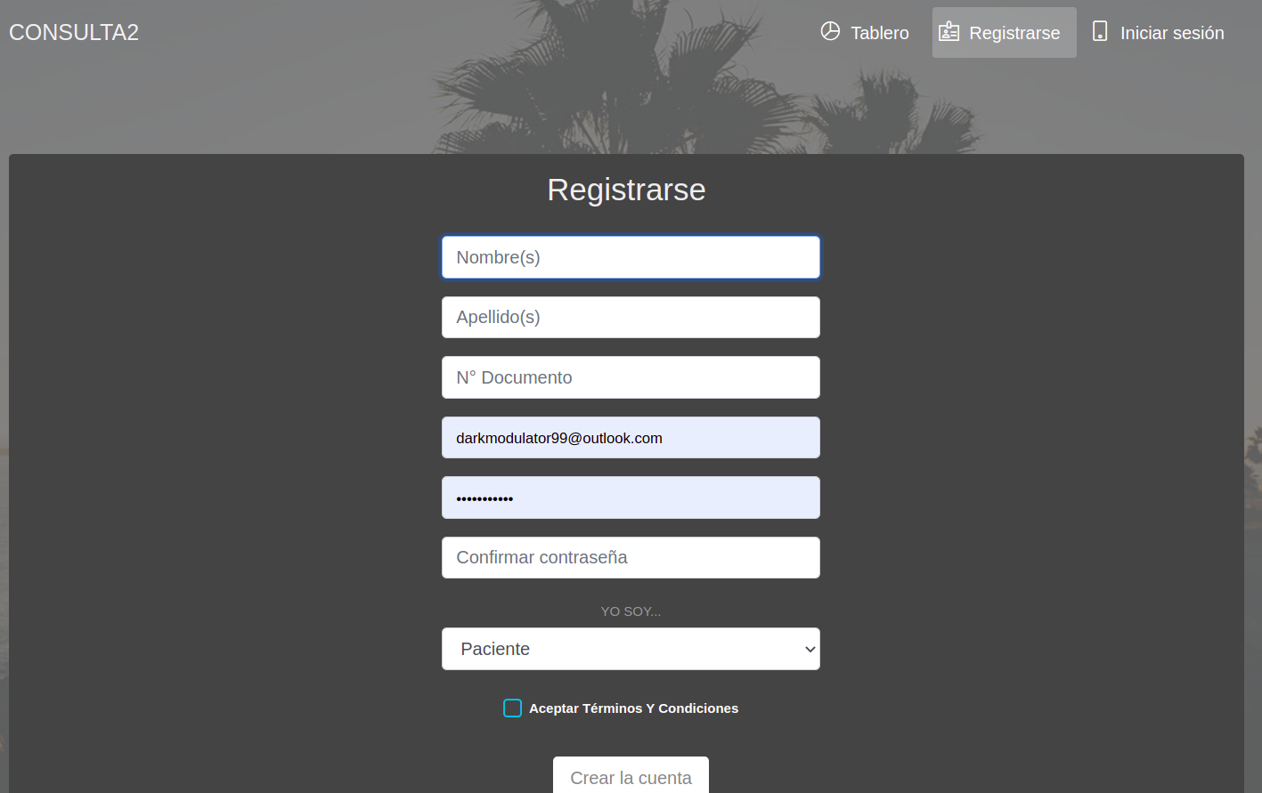

Los pacientes se pueden dar de alta en el sistema mediante el formulario de registro. Los datos deben ser los siguientes:
- Nombres
- Apellidos
- El DNI debe ser único (es muy poco probable que exista otra persona registrada con el mismo DNI).
- Dirección de correo electrónico debe ser única (de lo contrario usted ya está registrado/a). Altamente recomendable el uso de Gmail por nuestra integración con Google Calendar.
- La contraseña tiene que tener mínimo 8 caracteres.
- Elegir la opción “Paciente” y aceptar los Términos de uso.
Luego de registrarse, será redirigido a su perfil personal donde podrá rellenar datos como su género, número de teléfono, domicilio, obra social que contrata. Si no encuentra su obra social o su ciudad, puede enviar un mail al administrador fernandoivanparedes.99@gmail.com.
Es altamente recomendable que rellene todos los datos que pueda, ya sea los personales de contacto como su foto de perfil y su Hoja de vida que es, en resumen, un listado de antecedentes personales que usted misma/o puede rellenar. Los prestadores a los que usted solicite turnos tendrán la posibilidad de cancelar y/o rechazar su solicitud de consulta si no pueden comprobar su identidad.
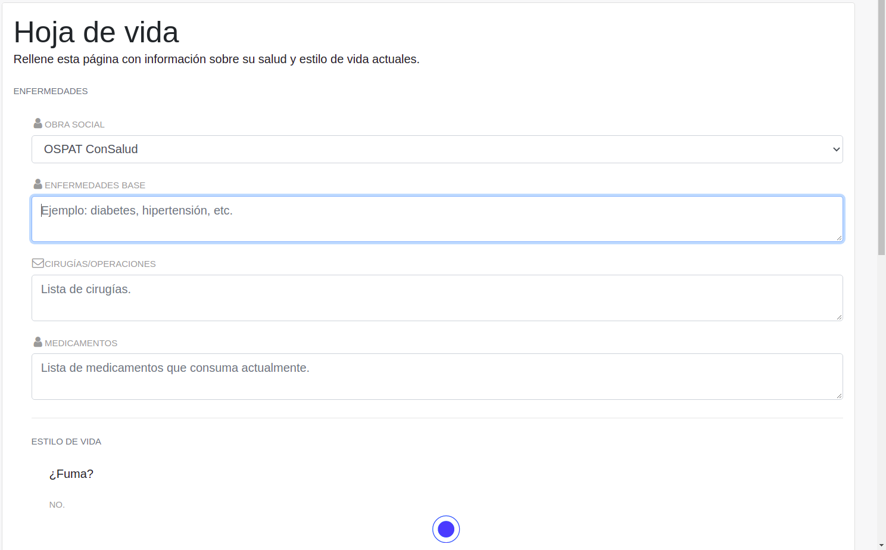

Agendar un turno
Para reservar un turno, tiene dos alternativas: buscar los establecimientos de salud más cercanos a usted o buscar por prestador, dichas opciones se encuentran en la página principal en la dirección /home, donde podrá ver el calendario con los turnos pendientes y, si toca en alguno de ellos, se le llevará a una página donde puede ver todos los detalles sobre esa consulta junto con opciones para confirmar su asistencia, cancelar su turno o verlo en la plataforma de Google Calendar la cual se integra perfectamente con nuestro sistema.
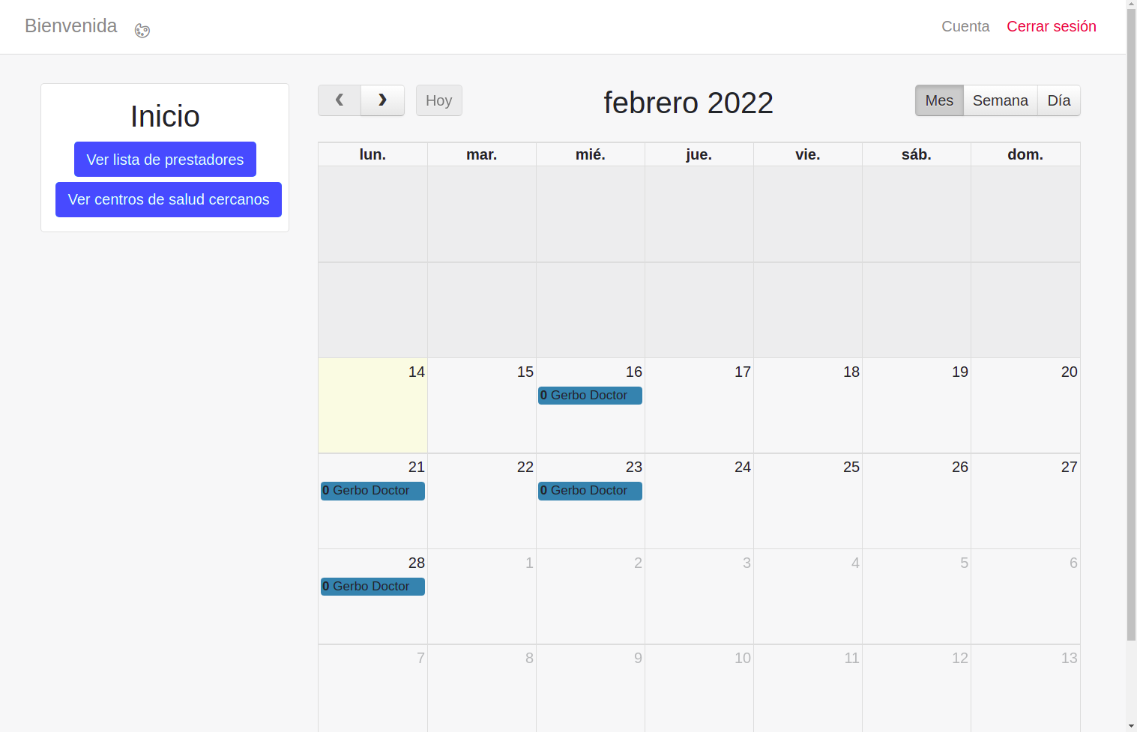

Una vez que encuentre al profesional con quien desea atenderse, se abrirá su perfil en donde podrá ver hasta qué grado su cobertura médica financiará su atención, además de un calendario donde podrá elegir libremente en el rango permitido un día y, dependiendo del día y del tipo de atención elegido (con el menú desplegable “Tipo de atención”), aparecerán un conjunto de horas disponibles e información de cobranza; si no existe un tipo de atención para elegir, lo más probable es que el prestador requiera de derivación previa o una primera entrevista para determinar el tratamiento a realizarse a partir de la próxima visita, en ambos casos es el propio profesional el que creará un turno para usted.
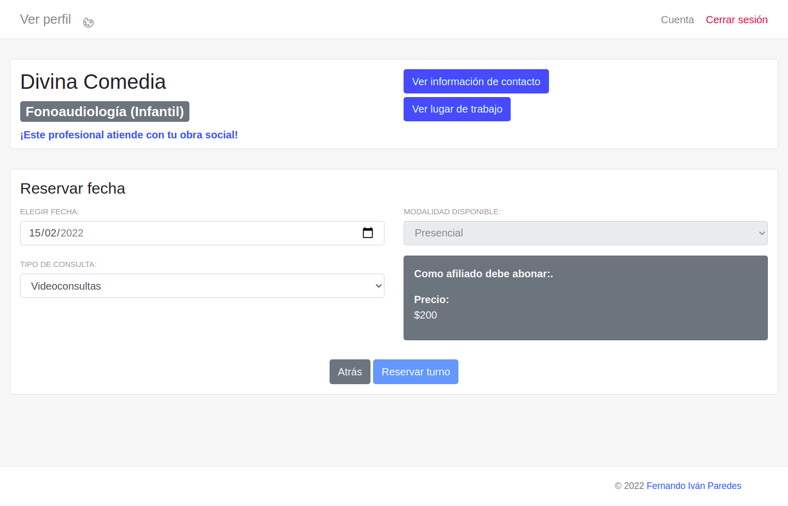

Una vez que eligió el día y hora deseados, puede presionar en “Continuar” donde se le volverá a mostrar una pantalla con los detalles del turno y un botón para confirmar o volver atrás. En caso de confirmar, se registrará el turno y se mostrará una pantalla de éxito junto con las opciones para ver el registro, imprimir un comprobante o ver el evento en Google Calendar.
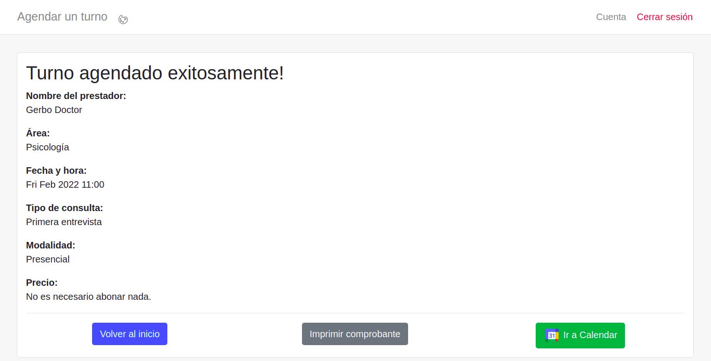

Recordatorios
Generalmente entre uno y dos días antes de la fecha definida para un turno, recibirá en su correo electrónico y la app un recordatorio sobre dicho turno. Es altamente recomendable que confirme su asistencia de lo contrario el profesional puede optar por cobrarle el precio completo de la consulta o la práctica a punto de realizarle o, en algunos casos, cobrarle un recargo; en caso de no escoger, el sistema lo considera como confirmado.

Cancelar un turno
Para cancelar un turno, puede dirigirse a la página principal (/home) y navegar el calendario hasta que encuentre la fecha del turno que desea cancelar. Puede tocar en el objeto para dirigirse a la página con los detalles correspondientes donde encontrará un botón rojo con la leyenda “Cancelar turno”, un mensaje de advertencia se mostrará y podrá cancelar el turno al confirmarlo. Una vez eliminado el turno, también se eliminará su evento de Google Calendar. Si la consulta ya se realizó, usted no podrá eliminar el registro ya que el mismo será agregado a su historia médica.
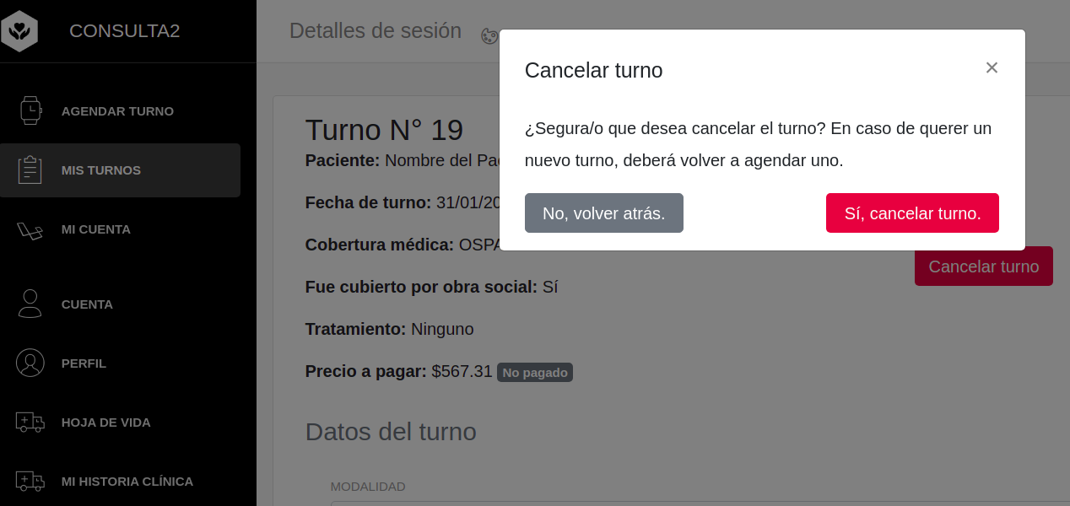

Historias clínicas
En el menú principal hay un apartado de historias clínicas en donde podrá ver los historiales que tiene en común con cualquier profesional registrado en la plataforma. En caso de no encontrar una historia en particular, es muy probable que el prestador y/o institución a cargo de dicho expediente no haya cargado sus datos, o no haya tomado nunca un turno con usted.
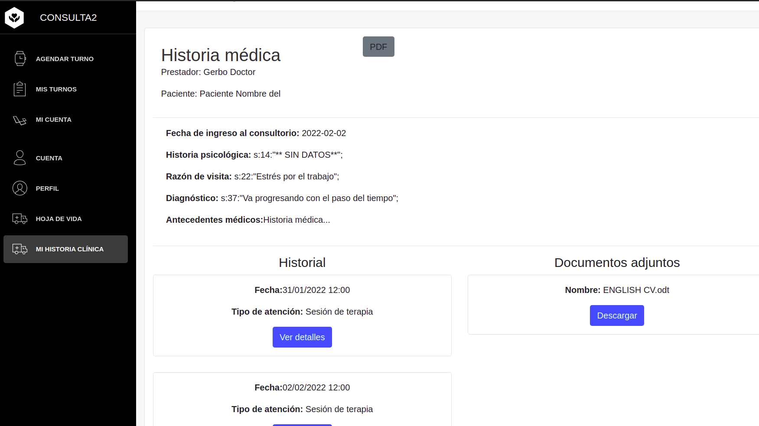
Al entrar al apartado de historias clínicas puede ver la lista de prestadores con historias médicas en común. Cabe destacar que su Hoja de vida es parte de sus antecedentes médicos, pero con la diferencia que esa información la rellena usted, y el resto la rellenan los profesionales correspondientes.
Dentro de cada historia clínica están los detalles correspondientes a su paso por el consultorio en cuestión, quién y en dónde se atendió y siguiente la lista de visitas realizadas, ordenada de la más reciente a la maś antigua. Es posible también que el mismo profesional adjunte archivos, los cuales estarán listados junto a las visitas y podrá descargarlos para ver su contenido; dichos archivos pueden ser resultados de análisis de laboratorios, historias clínicas impresas, resultados de evaluativos, entre otros.

Prestadores

Registro
Los prestadores se pueden dar de alta en el sistema mediante el formulario de registro, en caso de que el formulario de registro no disponga de la opción “Profesional” en el menú desplegable, tendrá que esperar a que la institución donde usted trabaja dé de alta su perfil manualmente. En caso de darse de alta por formulario de registro, los datos deben ser los siguientes:
- Nombres
- Apellidos
- El DNI debe ser único (es muy poco probable que exista otra persona registrada con el mismo DNI).
- Dirección de correo electrónico debe ser única (de lo contrario usted ya está registrado/a). Altamente recomendable el uso de Gmail por nuestra integración con Google Calendar.
- La contraseña tiene que tener mínimo 8 caracteres.
- Elegir la opción “Profesional” y aceptar los Términos de uso.
Luego de registrarse, será redirigido a su perfil personal donde podrá rellenar datos como su género, número de teléfono, domicilio, obra social con las que trabaja, número de matrícula, etcétera; usted no será capaz de disponer calendario y reservar turnos ya que debe pasar primero por una revisión manual de parte del administrador. Una vez pasada la revisión, podrá comenzar a recibir pacientes por medio de la plataforma.

Horarios / Tipos de consulta
Antes de comenzar a atender gente, debe dejar en claro los tipos de consulta que realizará en su consultorio, que también se conoce en el sistema como tipos de atención, horarios de atención, configuración de horarios, entre otros. El objetivo de este módulo es permitirle personalizar la disponibilidad de las distintas tareas que usted realiza en el consultorio, por ejemplo: un psicólogo puede atender niños los lunes, adolescentes los martes y miércoles, adultos los jueves y viernes; un fonoaudiólogo puede realizar evaluaciones por la tarde, sesiones por la mañana y videoconsultas los fines de semana. Las configuraciones horarias le permiten a usted determinar qué días y en qué rango horario realizar X práctica.

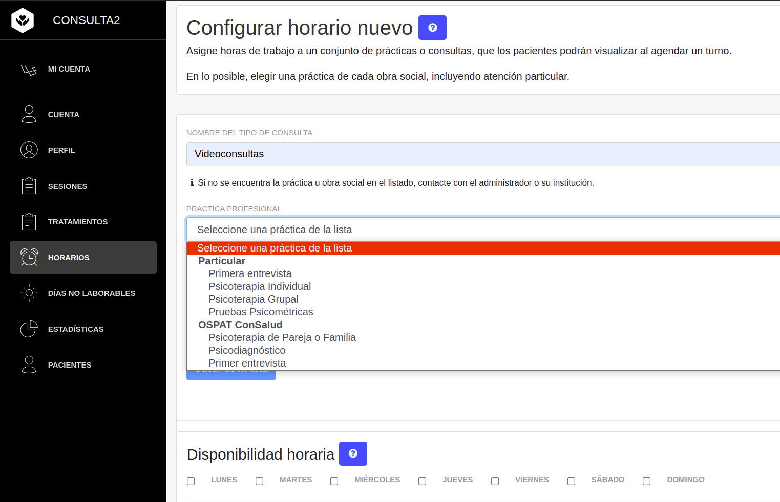

Al crearse una cuenta, ya vienen por defecto dos tipos de consulta que comienzan estando ocultos, es decir, cualquier paciente que al navegar encuentre su perfil, no podrá ver esos tipos de atención en particular, por lo que deberá cambiarles a estado visible para que el paciente pueda ver esa opción desde su lado y reservar un turno. Si no existe ningún horario visible para el paciente, su perfil aparecerá como “Este profesional requiere derivación previa”.
A cada horario podrá asignarle un conjunto de prácticas que coincidirán con las obras sociales y la especialidad en la que usted trabaja. Es altamente recomendable que agregue siempre una práctica de atención particular ya que, en caso de que la obra social del paciente no cubra esa operación, se le pueda cobrar al paciente como particular. Por ejemplo, si queremos configurar los horarios donde realizaremos la primera entrevista al paciente, es recomendable añadir a la lista la práctica “Primera entrevista” como Particular, y luego recorrer todas sus coberturas médicas soportadas en busca de una práctica que se llame “Primera entrevista” o similar. Si usted sabe que cierta obra social cubre una actividad pero no encuentra en el sistema esa práctica que necesita para definir el horario, contacte con el administrador fernandoivanparedes.99@gmail.com.
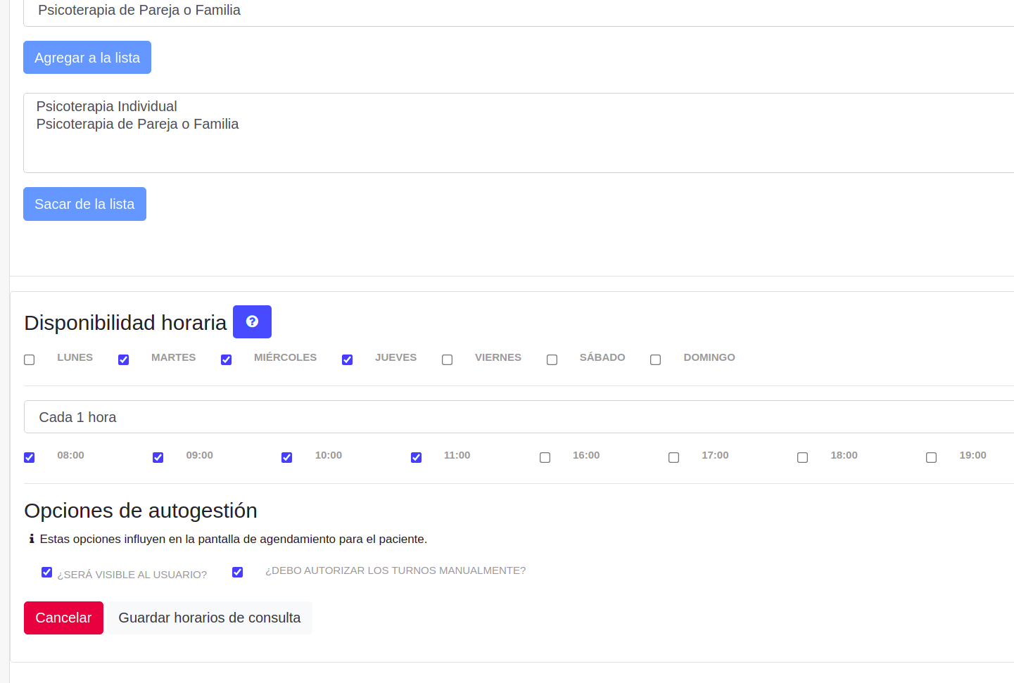

El siguiente paso es definir la disponibilidad del horario, el cual es totalmente flexible ya que puede elegir de Lunes a Domingos y obtener una lista completa de horas disponibles a elección. Cabe destacar que la elección de horarios es la misma para todos los días seleccionados, de modo que si usted necesita, por ejemplo, realizar una práctica martes por la tarde y miércoles por la mañana, puede agregar dos tipos de atención con nombres y horarios distintos pero misma lista de prácticas profesionales.
El último paso es definir si el tipo de atención será visible al paciente en la pantalla de agendamiento y si requiere autorización, es decir, si el paciente opta por reservar el turno, no aparecerá en su calendario y no se enviará recordatorios al paciente hasta que usted autorice el turno. Esto también dará lugar a que varios pacientes puedan agendar el mismo día a la misma hora y será usted quien decida a quien dar prioridad. Esta opción surgió para aquellas atenciones que necesiten derivación previa, porque es muy poco probable que, por ejemplo, un paciente pueda reservar un turno directamente para un tratamiento de ortodoncia, sin haber hecho las consultas y estudios previos que dicha práctica requiere; también es útil para paliar el exceso de demanda, entonces usted puede ir autorizando los pacientes que vienen en espera desde hace tiempo, o también para autorizar a los pacientes cuyos perfiles sean completamente fiables (que tengan datos personales completos, foto de perfil, etc.).

Días no laborables
Como contraparte de los horarios de atención, usted puede definir días no laborables donde podrá especificar el motivo por qué no habrá atención esos días, como por ejemplo “Vacaciones”, “Emergencia”, “Viaje”, etcétera. No usar este módulo para definir francos, mejor usar el módulo anterior para definir los días donde sí se trabaja. Al existir un día no laborable, el sistema no arrojará al paciente los horarios que corresponden a ese día, en caso de que quiera reservar un turno.
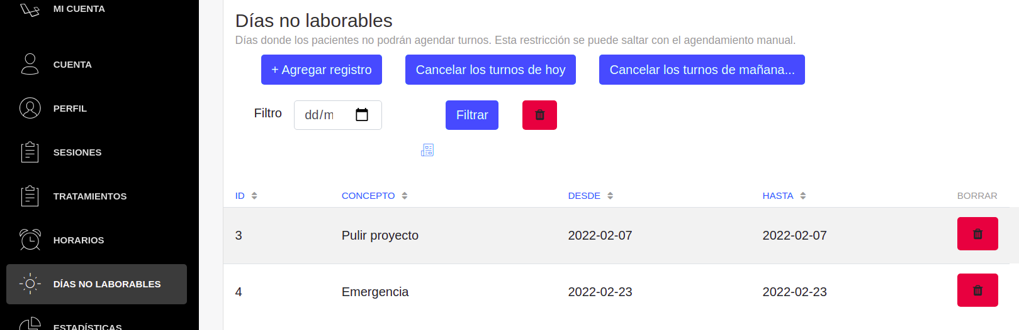

En caso de existir turnos agendados para el rango de días no laborables que se pretende agregar, el sistema cancela de forma masiva todos esos eventos, mandando los avisos correspondientes y eliminando sus contrapartes de Google Calendar en caso de existir. Por ello, en la pantalla existen botones para cancelar de forma inmediata los turnos del día de hoy y los del día siguiente, creando a su vez un registro de día no laborable.

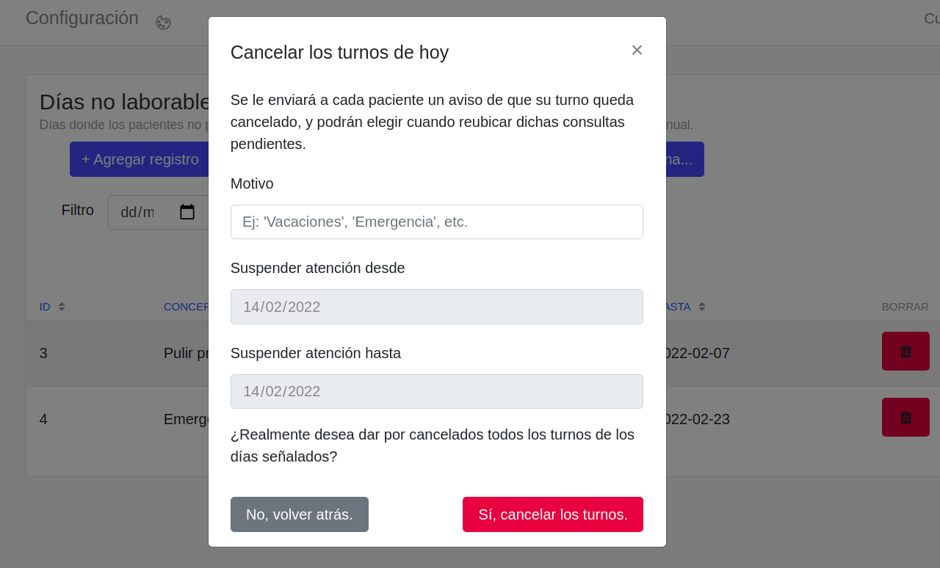

Agendar turnos
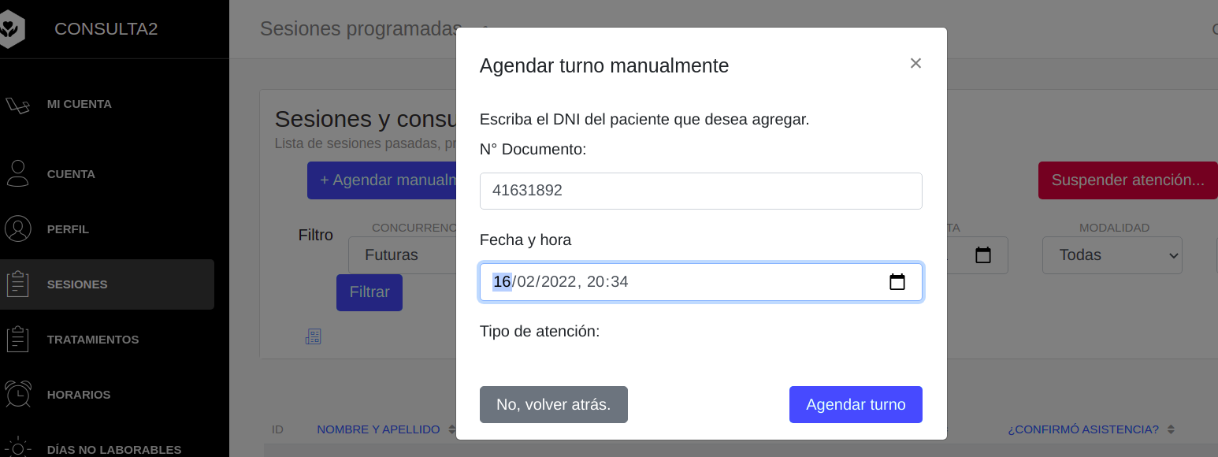

El principal propósito del sistema es agendar turnos desde el lado del paciente, pero en el caso que los mismos no tengan una cuenta o deban atenderse con tipos de atención exclusivos, usted será el que tiene que reservar manualmente un turno para ellos, por medio de la opción “Sesiones” del menú y tocar el botón “Agendar manualmente”, donde podrá ingresar el DNI de un paciente existente, detallar qué tipo de prácticas y en qué momento tomará lugar esa consulta. La ventaja de agendar manualmente es totalmente libre, es decir, ignora restricciones como días no laborables y disponibilidad de las prácticas a realizar, la única restricción existente es la de no solapado de los eventos en el calendario.

Tratamientos
Cuando un paciente recurre al consultorio periódicamente, es porque en la mayoría de los casos forma parte de un tratamiento, por ejemplo: ortodoncia, psicoterapias, chequeos evolutivos, entre otros. Un tratamiento es un registro donde se deja constancia que el paciente asistirá regularmente al consultorio X veces al mes y el mismo sistema se encarga de generar automáticamente los turnos correspondientes a la disponibilidad elegida. Los tratamientos pueden saltearse la restricción de las configuraciones de horarios.

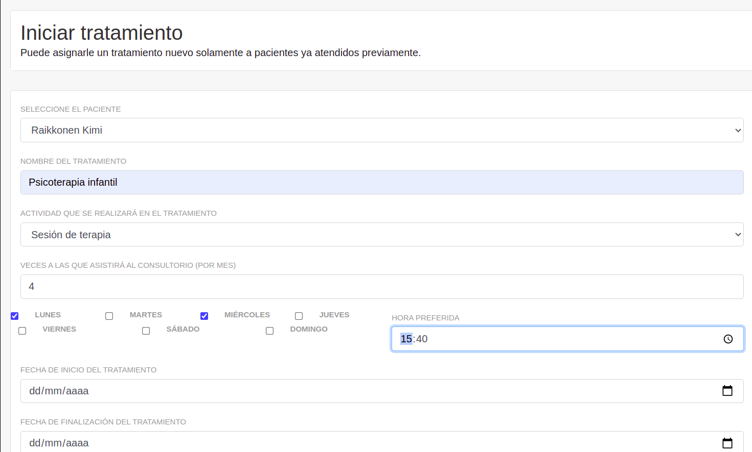

Para crear un tratamiento, dirigirse a la opción “Tratamientos” del menú y agregar un registro, donde se puede poner elegir un paciente existente, el tipo de atención que se brindará, los días y hora preferibles, día de comienzo y de finalización del tratamiento. Una vez creado el registro, se vinculará automáticamente a la historia clínica entre usted y el paciente en cuestión.
Los tratamientos traen consigo un seguimiento automático de deudas y de auto reserva de turnos, los cuales funcionan dentro del rango de inicio y de final del tratamiento. En caso de existir turnos solapados en la misma fecha y hora de atención del tratamiento, el sistema busca automáticamente la siguiente hora disponible. Generalmente, el sistema asigna con anticipación los turnos correspondientes a los tratamientos para que otros pacientes de atención particular no puedan reclamar los horarios propiamente dichos.

Alta de pacientes
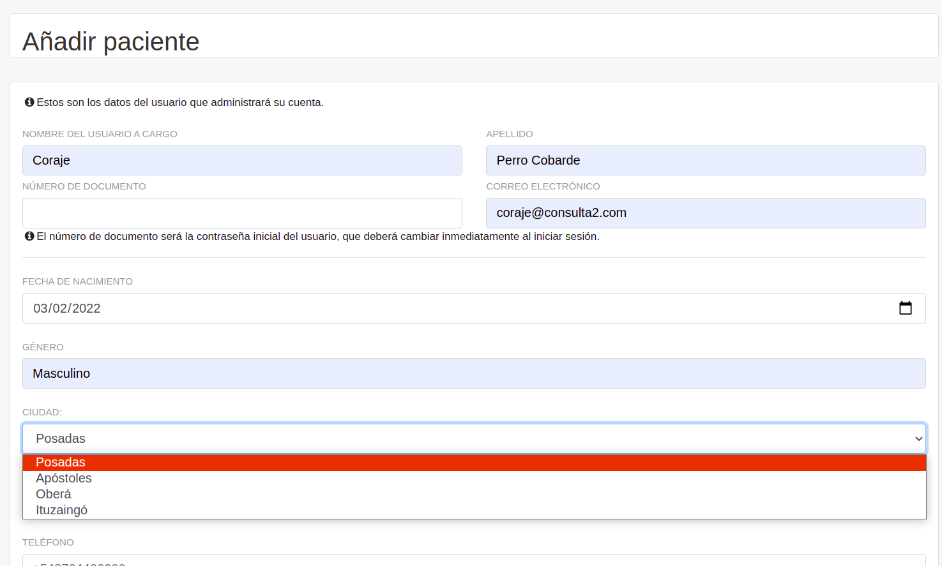

Si el paciente que usted desea atender no se encuentra en el sistema, puede agregar por usted mismo/a una cuenta para el paciente y agendar un turno a continuación. Al crear la cuenta, debe ingresar datos precisos tanto personales como de salud, y un correo electrónico válido donde se enviarán los recordatorios, el DNI debe ser único también y se utilizará como contraseña inicial. Como al dar de alta un nuevo paciente crea una cuenta nueva, usted debe incentivar al mismo que haga uso de la plataforma ya que allí podrá reservar turnos directamente o tener un seguimiento de su historia clínica y/o tratamientos con usted. Una vez creado el perfil del paciente, puede dirigirse a la opción “Sesiones” del menú y agendar manualmente usando el DNI de la persona.

Historia médica
Cuando usted da de alta un paciente, no se crea su historia médica sino hasta que no cierra el registro de la consulta, de otro modo, usted puede adherir una historia clínica manualmente utilizando el botón de “Adherir historia clínica nueva”. Allí usted podrá rellenar el expediente con los datos que tenga a mano, cuyos campos son auto descriptivos. Una vez que finalice con la alta, podrá adjuntar cualquier documento informatizado y/o digitalizado en formato de PDF o de procesador de textos (Word, Writer, etc.), así de este modo paliar la falta de información en el expediente que ofrece el sistema o enriquecer la información del paciente. Aparecerá también en la historia clínica la lista de sesiones realizadas hasta la fecha y los tratamientos actuales y pasados. Hasta ahora, no hay una forma de compartir y/o derivar historiales a otros profesionales, pero sí se puede descargar el expediente como PDF o compartir con la institución en caso de que el paciente así lo permita.
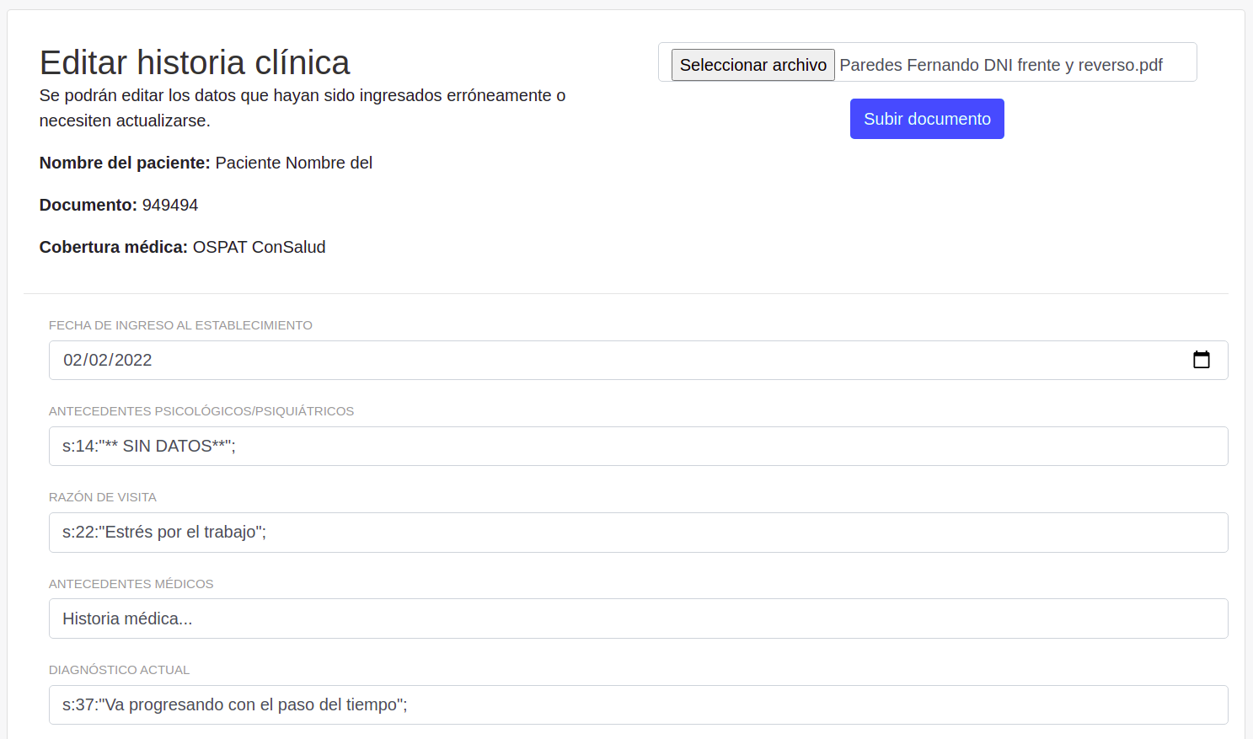

Métricas
Usted tendrá acceso dos métricas del sistema que componen un histórico en base a los turnos recolectados (no cancelados). Cabe destacar que las métricas mejoran conforme aumente la cantidad de datos. Las dos métricas disponibles son:
- Obras sociales más usadas: un gráfico de torta que se actualiza al cargar la página con las coberturas médicas de los pacientes atendidos por usted.
- Rangos etarios más comunes: un histograma que demuestra cuales son las edades de los pacientes atendidos en su consultorio, en un intervalo de 10 años cada uno.

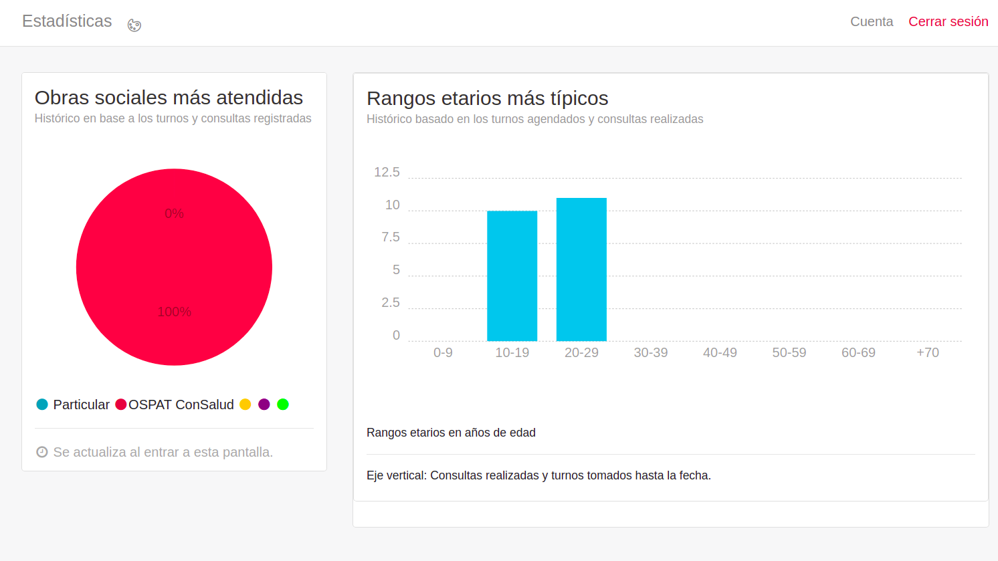

Instituciones / Establecimientos

Registro
Las cuentas institucionales no se pueden registrar. Un administrador tiene que darlas de alta previamente, generalmente por medio de acuerdos previos entre la entidad y los proveedores del sistema.

Alta de profesionales
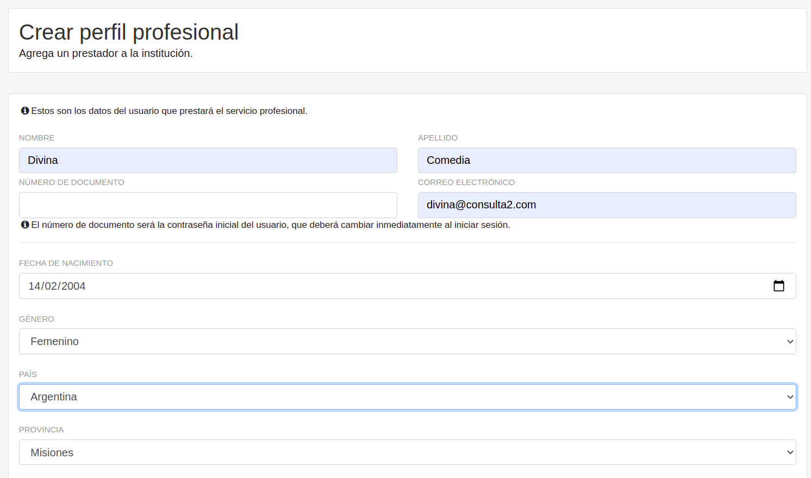

Si el profesional que trabaja en su establecimiento no se encuentra en el sistema, puede agregar por usted mismo/a una cuenta para la persona y comenzar a realizar un seguimiento de su actividad. Al crear la cuenta, debe ingresar datos precisos tanto personales como de salud, y un correo electrónico válido donde se enviarán los recordatorios, el DNI debe ser único también y se utilizará como contraseña inicial. Como al dar de alta un nuevo prestador crea una cuenta nueva, usted debe incentivar al mismo que haga uso de la plataforma ya que allí podrá reservar turnos directamente y tener un seguimiento de sus historias clínicas y/o tratamientos, así como los horarios; además el perfil profesional se enlazará con su establecimiento y se dará de alta como activo. Una vez creado el perfil del prestador, puede dirigirse a la opción “Prestadores” del menú y ver todos los detalles pertinentes.

Métricas
Usted tendrá acceso a las métricas del sistema que componen un histórico en base a los turnos recolectados (no cancelados). Las dos métricas disponibles son:
- Obras sociales más usadas: un gráfico de torta que se actualiza al cargar la página con las coberturas médicas de los pacientes atendidos por los distintos profesionales de su dominio.
- Rangos etarios más comunes: un histograma que demuestra cuales son las edades de los pacientes atendidos en su establecimiento, en un intervalo de 10 años cada uno.
- (Muy pronto) Especialidades más demandadas: un gráfico que mostrará a qué rubro pertenecen los prestadores con más caudal de reservas.

Historias clínicas
Usted al administrar una cuenta institucional no tendrá acceso directo a las historias médicas de los pacientes, al ser datos delicados y, en la mayoría de los casos, solo accesible a los ojos de los profesionales. Cada paciente podrá autorizar o no el acceso institucional a su historial, el cual le permitirá a usted acceder al contenido y compartirlo con otros profesionales adheridos a su establecimiento, por medio del botón “Adherir a otro profesional”. De otro modo, usted podrá adherir historias médicas no existentes del mismo modo que lo hacen los prestadores, así de esta forma tener acceso institucional desde el principio.
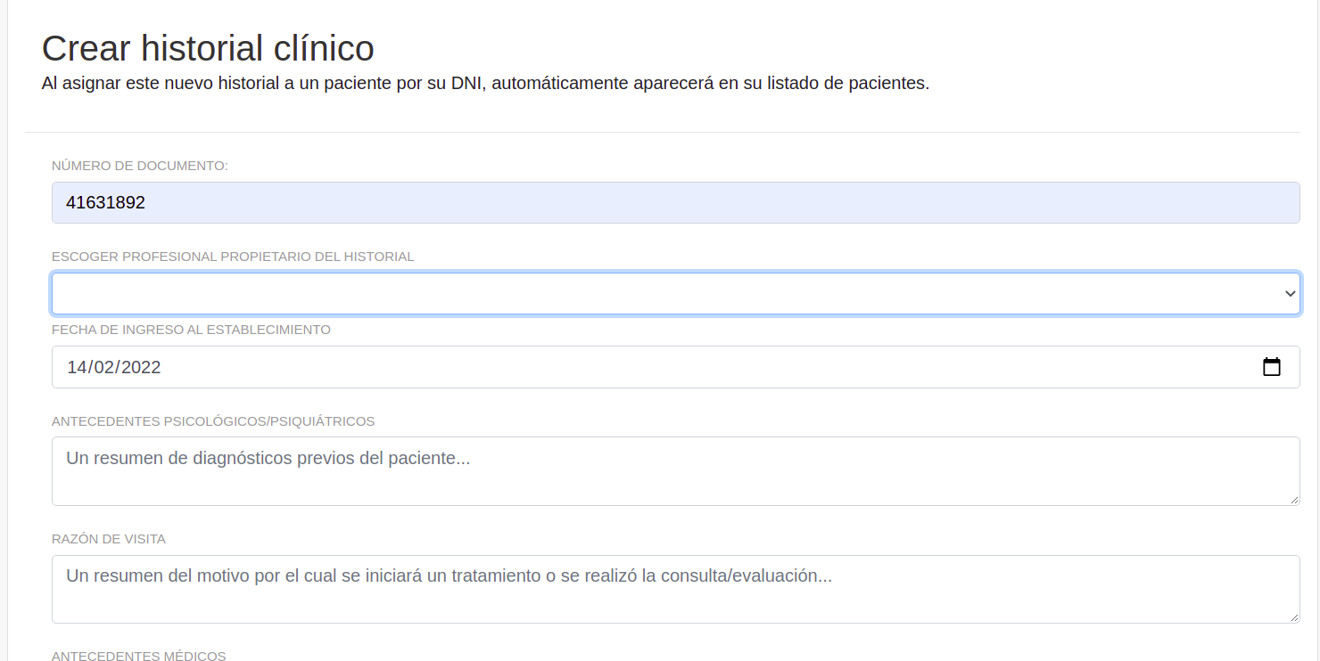

Instalación y administración

Instalación
Esta tarea es mejor que la realice una persona con conocimientos técnicos o directamente aprovechar y darse de alta en la plataforma cosulta2.com

Requisitos
Los requisitos son los mismos que para Laravel 8.6, sin distinción de sistema operativo, el resto de paquetes se encuentra listado en composer.json.

Instalar los paquetes
Para instalar los paquetes, correr el comando composer install.

Base de datos
Altamente recomendable importar al MySQL el archivo BASE_DE_DATOS.SQL ya que provee usuarios y configuraciones iniciales para comenzar a utilizar el sistema, como por ejemplo roles, permisos, ciudades y coberturas médicas.

Generar clave de aplicación
La clave de aplicación se utiliza para cifrar/descifrar contenido en el sistema, principalmente historias médicas y sus archivos adjuntos. Para ello, correr el comando php artisan key:generate
ADVERTENCIA: NO CORRER ESTE COMANDO UNA VEZ EN FUNCIONAMIENTO EL SISTEMA.

Integración con Google Calendar
Detalles sobre esta integración pueden encontrarse en spatie/laravel-google-calendar, pero en resumen se hace lo siguiente:
- Crear un proyecto en Google Developers.
- Habilitar la API de Calendar en el proyecto y generar un usuario con credenciales Oauth 2.0.
- Descargar dichas credenciales en formato JSON. Renombrar y guardar esas credenciales en el directorio /storage/app/google-calendar/oauth-credentials.json.
- Ejecutar en la raíz de nuestro proyecto php quickstart.php el cual ya viene incluido y genera el token en /storage/app/google-calendar/oauth-token.json.

Puesta en marcha
Una vez configurado el archivo .env con las credenciales correctas, ejecutar el sistema usando php artisan serve o cualquier otro método listado en la documentación de Laravel. Se puede dar de alta con el usuario admin@lightbp.com y la contraseña secret.

Pantalla de configuración
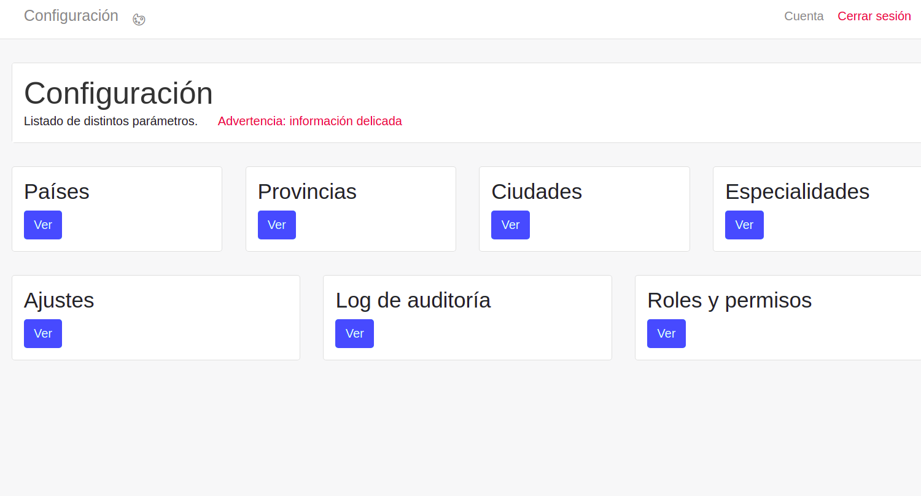

Es necesario pasar por la configuración antes de darle uso al sistema ya que la eliminación y/o modificación de estos datos podría ser fatal. En la pantalla de configuración puede acceder a los siguientes módulos:
- Roles y permisos: esto permite definir roles con un set de permisos predefinidos o asignar a los usuarios permisos manualmente.
- Ajustes: nos permite parametrizar varios aspectos con respecto al sistema como por ejemplo la zona horaria, rango de días que está permitido reservar turnos,
- Log de auditoría: vista en detalle de toda la actividad del sistema.
- ABM Menores: Países, provincias, ciudades y especialidades.

Nomenclador
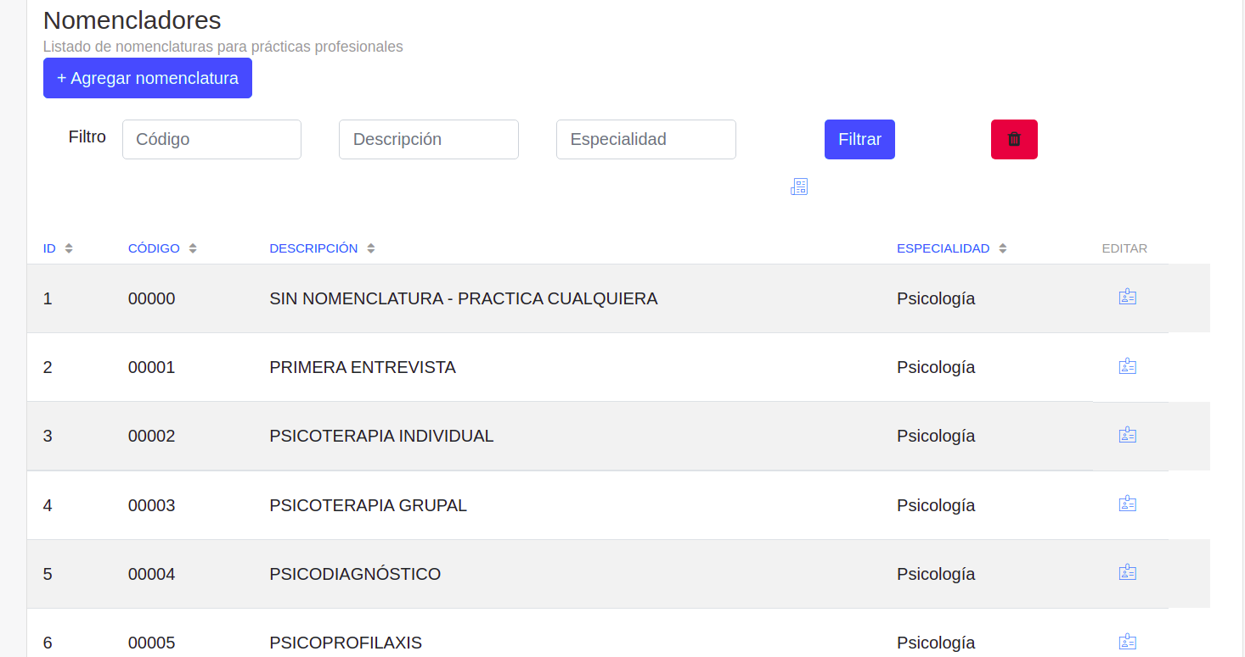

Es altamente recomendable añadir nomenclaturas que respeten los estándares de los Nomencladores Nacionales correspondientes a su país y las estructuras que exige la Organización Mundial de la Salud.
Las nomenclaturas sirven como base para las prácticas profesionales dictaminadas por cada obra social o cobertura.

Prácticas Profesionales
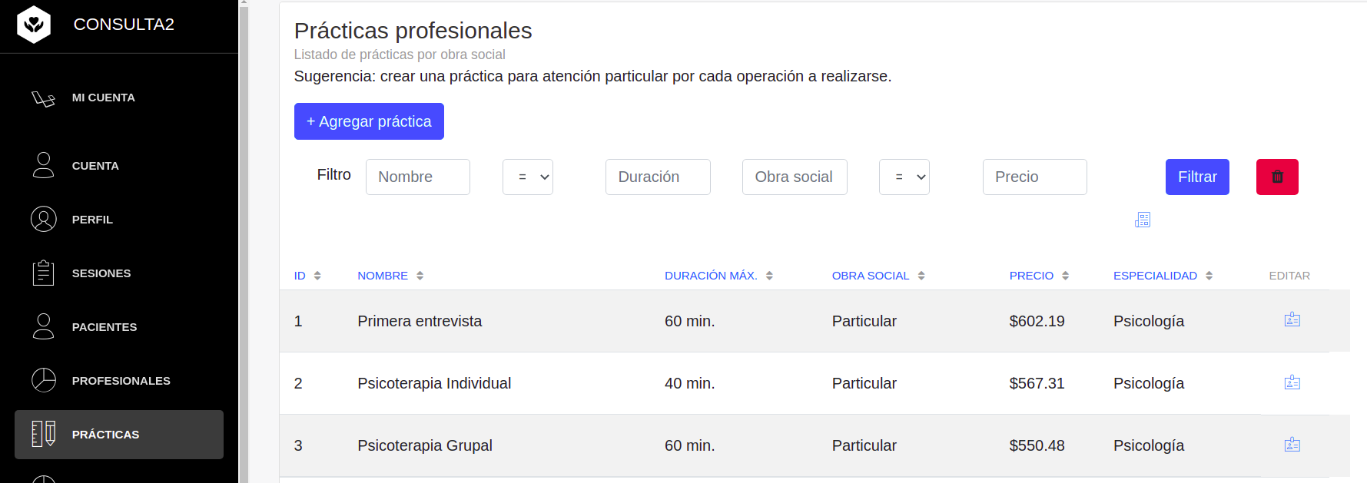
Las prácticas tienen como base las nomenclaturas, en caso de que no tenga una nomenclatura, puede elegir la que tiene ID 1 (SIN NOMENCLATURA – PRACTICA CUALQUIERA). Es recomendable que defina los nombres, descripciones, precios y coseguros en base a algún registro oficial que las mismas coberturas provean.

Dar de alta instituciones
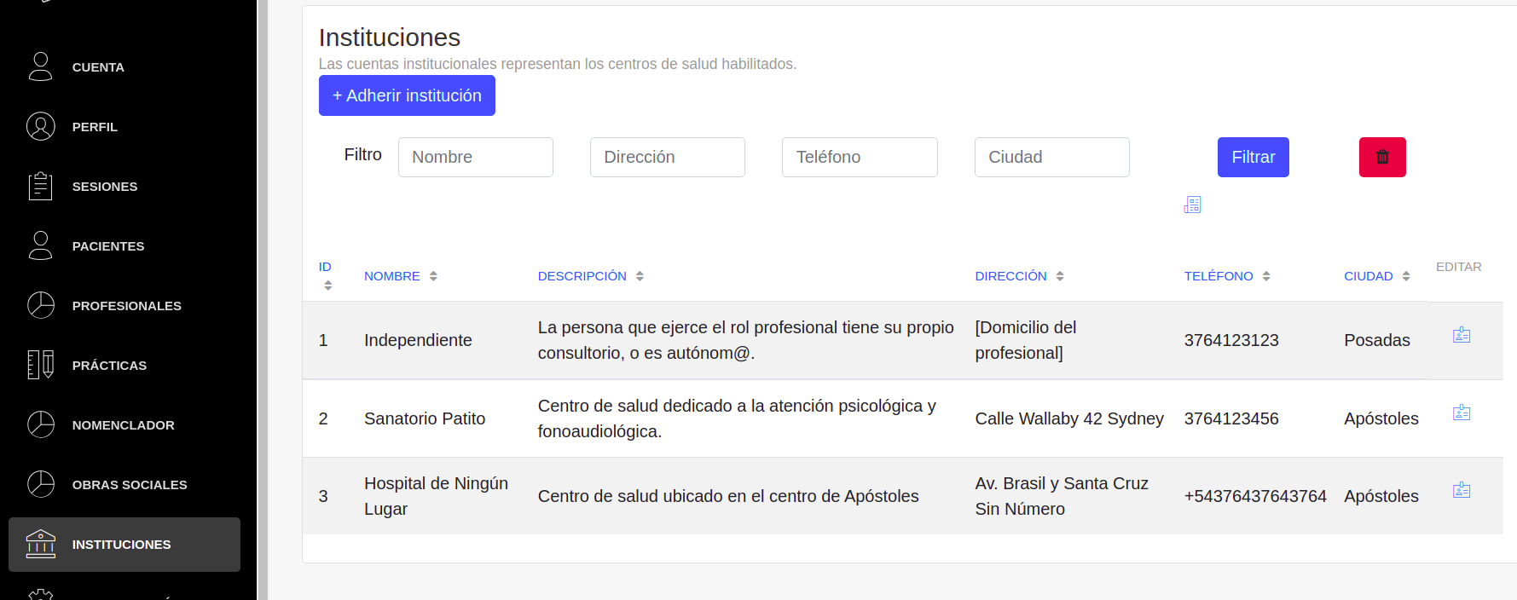
Usted como administrador es el único que puede agregar por usted mismo/a una cuenta para la institución y comenzar a realizar un seguimiento de su actividad. Al crear la cuenta, debe ingresar datos precisos tanto personales como de salud, y un correo electrónico válido donde se enviarán los recordatorios, el DNI debe ser único también y se utilizará como contraseña inicial; al dar de alta el establecimiento, ya se da de alta como activo. Una vez creado el perfil institucional, puede dirigirse a la opción “Instituciones” del menú y ver todos los detalles pertinentes. El administrador de la institución deberá agregar profesionales y demás configuración como se describió en el capítulo anterior.

Métricas
Usted tendrá acceso a las métricas del sistema que componen un histórico en base a los turnos recolectados (no cancelados). Las dos métricas disponibles son:
- Obras sociales más usadas: un gráfico de torta que se actualiza al cargar la página con las coberturas médicas de los pacientes atendidos por los distintos profesionales de su dominio.
- Rangos etarios más comunes: un histograma que demuestra cuales son las edades de los pacientes atendidos en su establecimiento, en un intervalo de 10 años cada uno.
- (Muy pronto) Especialidades más demandadas: un gráfico que mostrará a qué rubro pertenecen los prestadores con más caudal de reservas.

